Лучшие квартиры посуточно в Запорожье – сайт Вгости
Ищете квартиру посуточно, в которой было бы приятно провести время? Заходите на Вгости – большой выбор комфортабельного жилья и доступные цены к вашим услугам. Это сервис, который предлагает жилье только от владельца. Вы будете общаться напрямую – никаких рисков, переплат и комиссий.
Найти хорошие квартиры посуточно в Запорожье можно на https://vgosti.zp.ua/. Свежий ремонт, чистота и все необходимые удобства – вы останетесь довольны выбором.

Квартиры посуточно с удобствами в Запорожье
Каждый согласится с тем, что красивый ремонт – это хорошо, но, основное значение при аренде квартиры имеют удобства, которые необходимы для цивилизованной жизни.
Квартиры посуточно на Вгости имеют все необходимое:
- горячую и холодную воду круглосуточно;
- отопление в холодное время года;
- кондиционер;
- удобные кровати;
- постельное белье и полотенца;
- бытовую технику;
- доступ к интернету.
В квартирах «полулюкс» и «люкс» гости получают все, даже тапочки и туалетные принадлежности.

Красивые и уютные квартиры посуточно
Многие гости сервиса предпочитают выбирать красивое жилье класса люкс и полулюкс. Они ненамного дороже, но превосходят квартиры стандарт по красоте – свежий дизайнерский ремонт и новая стильная мебель позволят почувствовать себя как в отпуске и с удовольствием провести время.
Интерьер составлен таким образом, чтобы гость почувствовал себя как дома – очень удобно и уютно. Поэтому многие клиенты Вгости неоднократно возвращаются и арендуют то же жилье.

Хороший сервис и скидки
Вгости предлагает выгодные условия аренды и всегда старается пойти навстречу клиенту. У сервиса существует стандартное время заезда/выезда, но время можно скорректировать при необходимости, обсудив это с администратором. Если ваш поезд приезжает в 6 утра, вам не придется несколько часов гулять по улицам или ждать в кафе – заселитесь тогда, когда нужно.
Также Вгости предлагает услуги горничной. Квартиры тщательно убирают перед каждым заселением. Если вы остаетесь дольше, чем на 3 дня, горничная придет и уберет квартиру. Также вы можете вызвать ее в любое время при необходимости.
Постоянные клиенты становятся участниками бонусной программы и получают скидки на следующие заказы.
Сервс Vgosti - это лучший вариант для посуточной аренды квартир в Запорожье. Просмотрите каталог – все квартиры очень красивые и удобные, а стоимость по карману каждому.

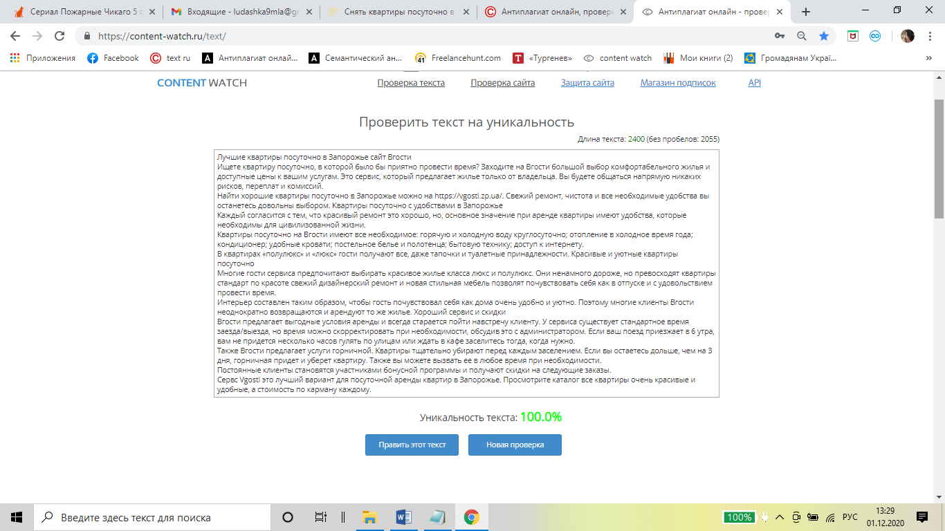
https://text.ru/antiplagiat/5fc6291f5fae7

